Заместителям глав
администраций районов
Санкт-Петербурга,
курирующим вопросы образования

Уважаемые руководители!

В соответствии с Порядком проведения государственной итоговой аттестации
по образовательным программам основного общего образования, утвержденного приказом Министерства просвещения Российской Федерации и Федеральной службы по надзору
в сфере образования и науки от 07.11.2018 № 189/1513, к государственной итоговой аттестации по образовательным программам основного общего образования допускаются обучающиеся, экстерны при условии получения на промежуточной аттестации отметок
не ниже удовлетворительных, а также имеющие результат «зачет» за итоговое собеседование по русскому языку (далее – итоговое собеседование).
18 мая 2020 года – дополнительный день проведения итогового собеседования
по русскому языку для обучающихся, экстернов, получивших за итоговое собеседование
в основные дни результат «незачет», не явившихся на итоговое собеседования
по уважительным причинам, подтвержденным документально, не завершившим итоговое собеседование по уважительным причинам, подтвержденным документально.
В условиях сложной санитарно-эпидемиологической ситуации, в целях соблюдения мер по охране здоровья обучающихся, итоговое собеседование 18 мая 2020 года
в Санкт-Петербурге проводится в дистанционной форме в соответствии с инструкцией, разработанной ГБОУ ДПО «Санкт-Петербургский центр оценки качества образования
и информационных технологий».
Направляем инструкцию для использования в работе.

Приложение: на 11 л. в 1 экз.

С уважением,
заместитель председателя Комитета И.А.Асланян

Захарова В.Г.
(812)576-18-74
Приложение к письму
Комитета по образованию
от __________ №_________
Инструкция
по организации проведения итогового собеседования по русскому языку 18 мая 2020 года

- В условиях сложной санитарно-эпидемиологической ситуации, в целях соблюдения мер по охране здоровья обучающихся, итоговое собеседование по русскому языку (далее – собеседование, ИС-9) 18 мая 2020 года в Санкт-Петербурге проводится в дистанционной форме.
- Экзаменатор-собеседник, эксперт по оцениванию ИС-9, обучающиеся должны находиться дома (в месте самоизоляции), вне пределов образовательной организации.
- Количество сотрудников образовательной организации, необходимое для проведения ИС-9, определяется исходя из количества участников. Допускается проведение ИС-9 в две смены.
- Собеседование организуется в виде видео(аудио) связи участника с экзаменатором-собеседником и экспертом по оцениванию ИС-9 с использованием компьютерной техники через сеть Интернет или посредством мобильной связи.
- Итоговое собеседование должно проводиться с соблюдением мер информационной безопасности.
- Выбор программного обеспечения для проведения ИС-9 осуществляет образовательная организация с учетом сложившейся практики организации обучения
с использованием элементов дистанционных образовательных технологий.
- При выборе средств для проведения ИС-9 необходимо учитывать следующие требования:
  - Программное обеспечение должно обеспечивать одновременное подключение трех человек:
- участника,
- экзаменатора-собеседника,
- эксперта по оцениванию ИС-9.
Рекомендуется трансляция видеоизображения от участника и экзаменатора-собеседника.
  - Программное обеспечение должно обеспечивать качественную передачу звука
и видеоизображения между участником и экзаменатором-собеседником.
В случае невозможности обеспечить стабильную передачу видеоизображения допускается передача только звука.
  - Программное обеспечение должно обеспечивать возможность временной демонстрации участнику текста для чтения вслух и пересказа, карточек участника для монолога.
В случае невозможности демонстрации изображения рабочего стола экзаменатора-собеседника допускается отправка текста для чтения, карточек участника в виде изображения, вставленного в текст сообщения в чате. При этом экзаменатор-собеседник должен иметь возможность удалить сообщение при переходе участника к пересказу
и по окончании собеседования.
НЕ ДОПУСКАЕТСЯ демонстрация распечатанного текста для чтения, карточек участника на камеру. Материалы должны быть доступны для чтения в надлежащем качестве непосредственно с экрана электронного устройства участника. Нельзя держать распечатку перед видеокамерой. Низкое качество изображения и тремор рук экзаменатора-собеседника затруднят ответ участника.
- Образовательная организация несет ответственность за оборудование рабочих мест экзаменатора-собеседника, эксперта по оцениванию ИС-9, технического специалиста
и обеспечение подключения указанных лиц в соответствии с графиком проведения ИС-9.
- При проведении собеседования технический специалист может оказывать помощь в качестве администратора экзаменатору-собеседнику, эксперту по оцениванию ИС-9, участнику ИС-9 в обращении с программным обеспечением.
- При наличии технической возможности осуществляется видео или аудио запись итогового собеседования программными средствами, которые используются для проведения собеседования.
- В образовательной организации должны быть проведены консультации для участников, экзаменаторов-собеседников и экспертов по установке и настройке программного обеспечения.
- Подготовка к проведению ИС-9.
12.1. Подготовительные мероприятия:
14 мая в РЦОИ выдача бланков ИС-9 и списков участников в электронном виде
на защищенный ftp для районов
14-15 мая администраторы районов передают в образовательные организации бланки ответов в электронном (или уже распечатанном) виде
14-15 мая в образовательной организации осуществялется формирование очереди участников (20-25 минут на участника), выбор программного обеспечения, подготовка материалов, консультации.
14-15 мая образовательной организацией осуществляется передача документов для проведения ИС-9 экзаменаторам-собеседникам и экспертам, консультации.

  - Примерный график подключения участников ИС-9 (по 25 минут):
1 смена | 2 смена
10.00 | 14.00
10.25 | 14.25
10.50 | 14.50
11.15 | 15.15
11.40 | 15.40
12.05 | 16.05
12.30 | 16.30
12.55 | 16.55

  - Участники - обучающиеся с ОВЗ, которым увеличивается время проведения ИС-9
в соответствии с заключением ПМПК, должны быть распределены в соответствии
со специальным графиком. Информацию об участниках ИС-9, которым в заключении ПМПК рекомендовано изменение минимального количества баллов за выполнение всей работы, необходимо сообщить экспертам. В именных бланках данной категории участников ответственный организатор заполняет поле «Резерв»: вписывает «1» в первую клетку поля (черной гелевой ручкой).

12.4. Передача материалов для проведения ИС-9:
12.4.1. Экзаменатору-собеседнику необходимо передать (переслать):
- ведомость учета проведения ИС-9 в аудитории с указанием времени начала ответа каждого участника ИС-9 в соответствии с составленным графиком (с учетом участников
с ОВЗ, которым увеличивается продолжительность ИС-9);
- инструкцию для участников ИС-9, которую экзаменатор-собеседник будет зачитывать каждому участнику;
- рекомендуемый порядок проведения процедуры ИС-9.
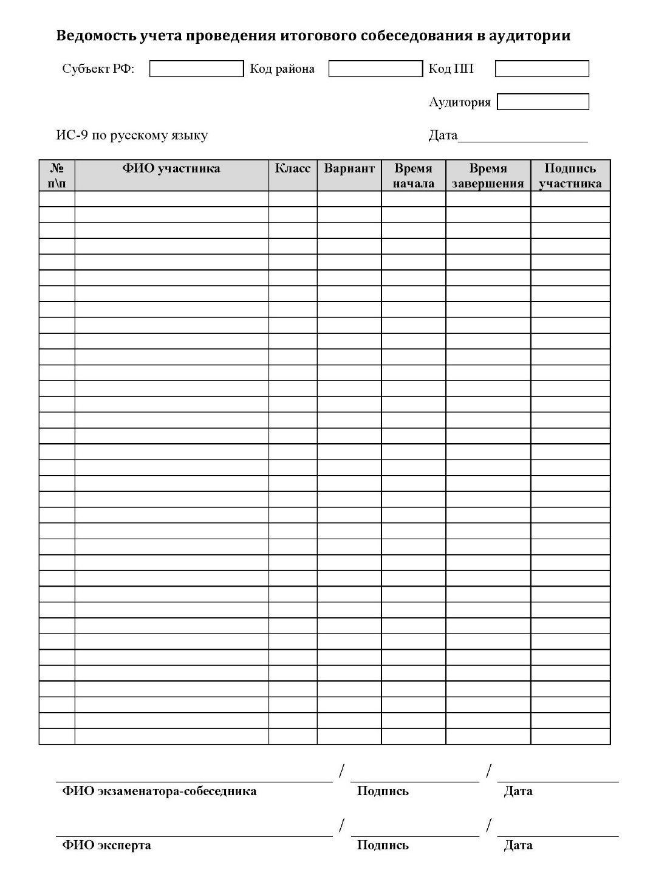

12.4.2. Эксперту необходимо передать (переслать):
- Протокол эксперта (на каждого участника ИС);
- критерии оценивания;
- информацию об участниках ИС, которым в заключении ПМПК рекомендовано изменение минимального количества баллов за выполнение всей работы.

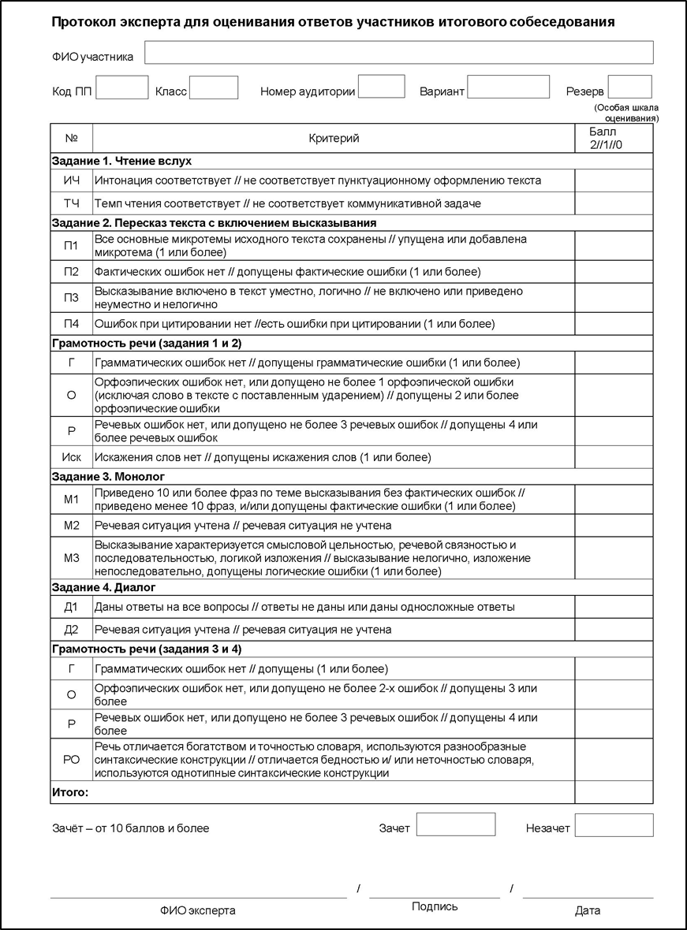

- Проведение ИС-9.
13.1. При необходимости 18.05.2020 в образовательную организацию приходят:
- ответственный организатор,
- технический специалист.
13. 2 При необходимости технический специалист печатает бланки ответов участников и передает ответственному в образовательной организации.
13.3. Не позднее 9:00 технический специалист получает из ППОИ КИМ для проведения ИС в заархивированном файле, защищенном паролем, пароль к архиву, разархивирует их, приводит к виду, удобному для использования с выбранным программным обеспечением.
13.4. Технический специалист пересылает задания в электронном виде экзаменаторам-собеседникам и экспертам. А также задания в виде, подготовленном для демонстрации
в программном обеспечении.
13.4.1. Экзаменатору-собеседнику необходимо передать (переслать):
- КИМ с Приложением (Карточки экзаменатора-собеседника);
- отдельные файлы для демонстрации участнику.
13.4.2. Эксперту необходимо передать (переслать):
- КИМ с Приложением (Карточки экзаменатора-собеседника).
Часть1
Задание 1 (текст для чтения) | 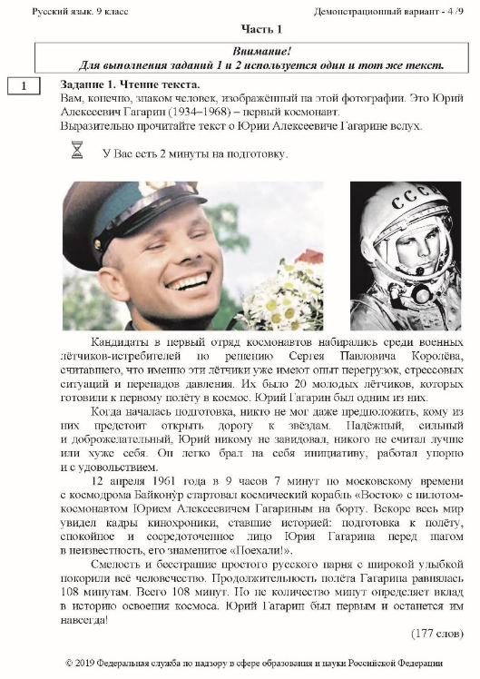
Задание 2 (пересказ текста, дополнительная информация для пересказа)

Часть 2
информация для выбора темы беседы, Задания 3-4 | 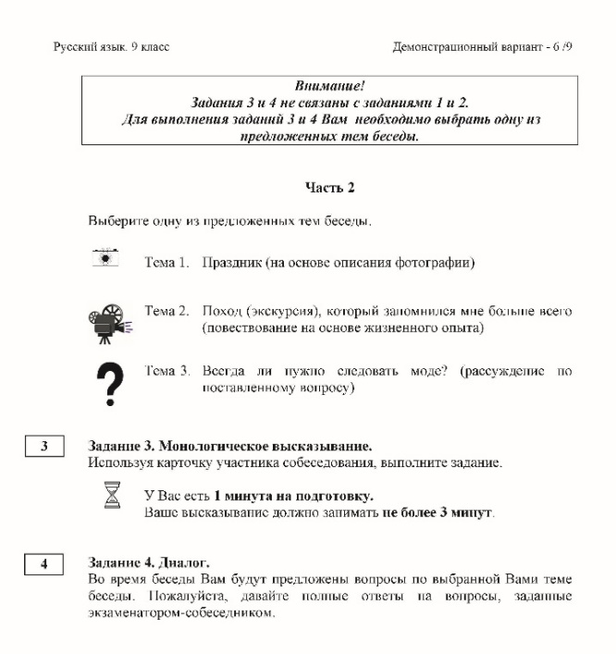
карточки участника собеседования  Тема 1 | 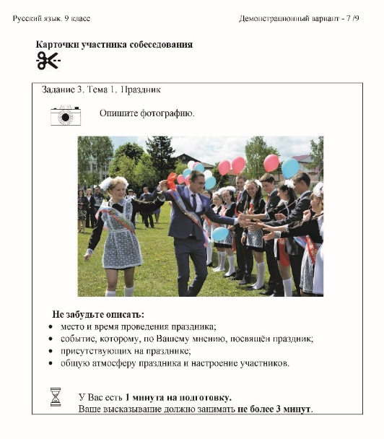
карточки участника собеседования

Тема 2
карточки участника собеседования

Тема 3

13.5. Экзаменатор-собеседник связывается с участником и экспертом посредством выбранного программного обеспечения.
Экзаменатор-собеседник проводит собеседование
Эксперт находится в месте самоизоляции, слушает собеседование при помощи любого удобного устройства и оценивает собеседование.
Фиксирует баллы участника в Протоколе эксперта.
По окончании ответа экзаменатор-собеседник связывается со следующим участником.
После ответа всех участников эксперт передает (пересылает) выставленные баллы ответственному организатору для заполнения бланков ответов. Экзаменатор-собеседник передает (пересылает) ведомость учета проведения ИС ответственному организатору.
Ответственный организатор заполняет бланки участников.
Технический специалист сканирует бланки ответов и передает образы бланков администратору района для размещения на защищенном ftp.

- Действия экзаменатора-собеседника и эксперта во время проведения ИС-9.
Экзаменатор-собеседник и эксперт знакомятся с заданиями, темами беседы и примерным кругом вопросов для обсуждения с участниками.
В соответствии с графиком участники собеседования приглашаются для проведения итогового собеседования средствами, выбранными образовательной организацией.
Экзаменатор-собеседник зачитывает инструкцию для участника собеседования.

Инструкция для участников ИС-9 18.05.2020
Уважаемый участник!
Сегодня вы проходите итоговое собеседование по русскому языку удаленно.
С результатами собеседования вы будете ознакомлены в вашем образовательном учреждении.
В соответствии с регламентом экзаменатор-собеседник будет предъявлять вам задания и следить за временем, отведенным для их выполнения. Итоговое собеседование состоит из четырёх заданий, которые выполняются в строгой последовательности.
Экзаменатор-собеседник предъявит вам небольшой текст. У вас будет до 2 минут на подготовку.
Для выполнения задания 1 необходимо прочитать вслух полученный текст.
Во время чтения соблюдайте интонацию, соответствующую пунктуационному оформлению текста. Темп чтения должен соответствовать коммуникативной задаче.
Завершив подготовку к заданию, проговорите в микрофон свою фамилию, имя и отчество, произнесите: «Задание 1», - и прочитайте текст. По завершении чтения текст не будет доступен.
В задании 2 вам необходимо пересказать прочитанный текст, включив в него предложенное высказывание. При пересказе вы должны сохранить все микротемы исходного текста, не допуская фактических ошибок. Подумайте, где лучше использовать высказывание, предложенное в задании.
У вас будет до 2 минут на подготовку. Вы можете пользоваться черновиком.
Завершив подготовку к Заданию 2, проговорите в микрофон: «Задание 2», -
и выполните пересказ.
Следующие задания не будут связаны с прочитанным текстом.
Для выполнения задания 3 вам предложат выбрать один из трёх вариантов:
- описание фотографии
- повествование на основе жизненного опыта
- рассуждение по одной из сформулированных проблем.
Ваше высказывание должно занимать не более 3 минут. У вас будет 1 минута на подготовку.
Завершив подготовку к Заданию 3, проговорите в микрофон: «Задание 3», - и выполните его.
В задании 4 экзаменатор-собеседник предложит вопросы по выбранной Вами теме беседы. Пожалуйста, давайте полные ответы на заданные вопросы.
Проговорите в микрофон: «Задание 4», - и отвечайте на вопросы экзаменатора-собеседника.
Постарайтесь полностью выполнить поставленные задачи, говорить ясно и чётко, не отходить от темы. Так Вы сможете набрать наибольшее количество баллов.
Общее время вашего ответа (включая время на подготовку) – 15 минут.
Напоминаю, что задания итогового собеседования относятся к информации ограниченного распространения. Их публикация запрещена.
Инструктаж закончен. Сейчас вам будет предъявлен текст для чтения.
Желаем удачи!

- Рекомендуемый порядок проведения процедуры итогового собеседования.
Экзаменатор-собеседник не должен учитывать при проведении ИС-9 время, которое потребуется на инструктаж участника, а также на предъявление (загрузку) и удаление заданий в чате.
№ | Действия экзаменатора-собеседника |  | Действия обучающихся | Время
 |  |  |  | 15-16 мин.
ЧТЕНИЕ ТЕКСТА
 | Предъявить участнику Задание 1 средствами используемого ПО
 | Предложить обучающемуся ознакомиться с текстом для чтения вслух. Обратить внимание на то, что участник собеседования будет работать с этим текстом, выполняя задания 1 и 2
2 | За несколько секунд напомнить о готовности к чтению | Подготовка к чтению вслух  Чтение текста про себя |  | до 2 мин.
3 | Слушание текста  Эмоциональная реакция на чтение ученика. | Чтение текста вслух |  | до 2 мин.
 | ПЕРЕСКАЗ ТЕКСТА
 | Предъявить участнику Задание 2 средствами используемого ПО
4 | Переключение участника собеседования на другой вид работы. Объяснить, что участник собеседования имеет право пользоваться дополнительной информацией, необходимой для выполнения задания 2, и черновиком. | Подготовка к пересказу с привлечением дополнительной информации |  | до 2 мин.
5 | Скрыть от участника собеседования исходный текст (удалить из чата). Слушание пересказа. Эмоциональная реакция на пересказ участника собеседования | Пересказ текста с привлечением дополнительной информации |  | до 3 мин.
6 | Скрыть от участника собеседования Задание 2 (удалить из чата). Объяснить, что задания 3 и 4 связаны тематически и не имеют отношения к тексту, с которым работал участник собеседования при выполнении заданий 1 и 2. Предъявить участнику Задания 3-4 средствами используемого ПО. Предложить участнику собеседования выбрать вариант темы беседы и предъявить ему соответствующую карточку средствами используемого ПО.
МОНОЛОГ
7 | Предложить участнику собеседования ознакомиться с темой монолога. Предупредить, что на подготовку отводится 1 минута, а высказывание не должно занимать более 3 минут
8 |  | Подготовка к ответу |  | 1 мин.
9 | Слушать устный ответ.  Эмоциональная реакция на описание | Ответ по выбранной теме |  | до 3 мин.
 | Скрыть от участника собеседования карточку участника (удалить из чата). Предъявить повторно участнику Задания 3-4 средствами используемого ПО
ДИАЛОГ
10 | Задать вопросы для диалога. Экзаменатор-собеседник может задать вопросы, отличающиеся от предложенных в КИМ итогового собеседования | Вступает в диалог |  | до 3 мин.
11 | Эмоционально поддержать участника собеседования
 | Скрыть от участника собеседования Задания 3-4 (удалить из чата).

Эксперт оценивает качество речи участника непосредственно по ходу общения его
с экзаменатором-собеседником. Вносит результаты в Протокол эксперта в режиме реального времени.
После того, как участник ИС-9 закончил выполнение работы, экзаменатор-собеседник фиксирует в ведомости время окончания ответа. Графа «Подпись участника»
не заполняется.
Затем приглашается новый участник ИС-9.
В случае возникновения технических сбоев, при обрыве связи с участником:
если связь удается восстановить оперативно (3-5 минут) собеседование продолжается;
если связь восстановить не удается, экзаменатор-собеседник уведомляет об этом ответственного организатора, участнику предоставляется право пройти итоговое собеседование повторно в этот же день, по окончании ответов других запланированных участников.

- Завершение ИС-9.
По окончании итогового собеседования ответственный организатор:
-получает от экзаменаторов электронные образы Ведомости учета проведения ИС
-получает от экспертов электронные образы Протоколов эксперта
- отмечает в общем списке участников явку участников, случаи досрочного завершения ИС, неявку.
- заполняет именные бланки участников ИС черной гелевой ручкой:
- баллы по критериям оценивания заданий (цифры «2», «1» или «0» в соответствующих полях оценивания),
- поле «Сумма баллов»,
- отметка «Х» в полях «Зачет» или «Незачет» в соответствии с критериями,
- учет отметки «1» в поле «Резерв» для участников ИС, работы которых проверяются по ОСОБОЙ шкале, при выставлении итогового зачета.
- поля «Неявка», «Не закончил по уважительной причине» (отметка «Х»), если такие случаи были
- передает именные бланки участников ИС-9 техническому специалисту для сканирования.

- Обработка результатов ИС-9.
18-20 мая - администраторы собирают образы бланков от образовательных организаций и размещают их на защищенном ftp.
20 мая до 12:00 - образы бланков должны быть размещены на защищенном ftp РЦОИ.
20-21 мая – осуществляется выверка результатов распознавания.

